ICS
点击此处添加中国标准文献分类号

中华人民共和国国家标准
GB/T 16266—XXXX
代替 GB/T 16266-2008

包装材料试验方法 接触腐蚀
Test method of packaging materials—Contact corrosion
点击此处添加与国际标准一致性程度的标识

XXXX - XX - XX发布
XXXX - XX - XX实施
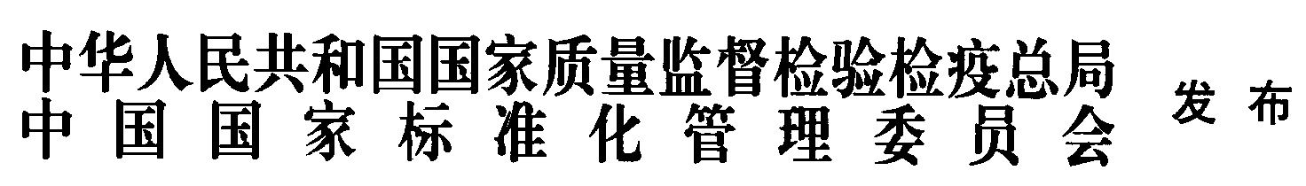

前 言

本标准按照GB/T 1.1-2009给出的规则起草。
本标准代替GB/T 16266-2008《包装材料试验方法 接触腐蚀》。
本标准与GB/T 16266-2008相比，除编辑性修改外主要技术变化如下：
——根据GB/T 20001.4-2015对标准结构进行了调整（见第4章、第5章、第6章、第7章、第8章、第9章，2008年版的第4章、第5章、第6章、第7章）；
——修改了范围，删除了适用于钢和铝表面的要求（见第1章，2008年版的第1章）；
——对规范性引用文件进行了新版更新，增加了干燥器标准，删除了部分引用文件（见第2章，2008年版的第2章）；
——增加了对试验条件的要求（见第4章）；
——修改了干燥器尺寸的要求（见5.3,2008年版的4.2）；
——删除了试样预处理要求（见2008年版的5.2.4）；
——删除了试片中的空白（见5.8和5.9，2008年版的4.10和4.11）；
——增加了对缓冲和块状材料的要求（见7.2和8.3.2）；
——修改了粒状材料的试样量（见7.3，2008年版的5.,2.3）；
——修改了试片清洗介质和存放时间的要求（见8.1，2008年版的5.1）；
——修改了试验件预热温度（见8.4，2008年版的6.4）；
——修改了结果评定要求（见8.5，2008年版的6.5）；
——增加了注意事项（见8.6）。
本标准由全国包装标准化技术委员会（SAC/TC 49）提出并归口。
本标准起草单位：
本标准主要起草人：
本标准所代替标准的历次版本发布情况为：
——GB/T 16266-1996
——GB/T 16266-2008

包装材料试验方法 接触腐蚀
- 范围
本标准规定了包装材料与其紧密接触的金属表面腐蚀性试验方法。
- 规范性引用文件
下列文件对于本文件的应用是必不可少的。凡是注日期的引用文件，仅所注日期的版本适用于本文件。凡是不注日期的引用文件，其最新版本（包括所有的修改单）适用于本文件。
GB/T 678 化学试剂 乙醇（无水乙醇）
GB/T 687 化学试剂 丙三醇
GB/T 699 优质碳素结构钢
GB/T 3880.1 一般工业用铝及铝合金板、带材 第1部分：一般要求
GB/T 15723 实验室玻璃仪器 干燥器
GB/T 30435 电热干燥箱及电热鼓风干燥箱
- 术语和定义

腐蚀 corrosion
金属或材料与所处的环境发生反应而导致的材料变质。这种变质通常是由氧化、酸或碱、电化学等作用引起的。在试验中只要试片表面出现可见的变化，如产生锈斑、蚀点或形成疏松的或粒状的产物，就认为是产生腐蚀。

变色 stain
仅在试验表面产生颜色变化而没有产生锈斑、蚀点或表面变质。本试验中变色不认为腐蚀。
- 试验条件
整个试验过程，应在20℃~30℃和相对湿度80%以下的环境下进行。
- 试剂或材料
  - 无水乙醇
符合GB/T 678的要求。
  - 丙三醇（甘油）
符合GB/T 687的要求。
  - 干燥器
符合GB/T 15723的要求，器身内径240mm。
  - 吹风机
  - 玻璃载片
尺寸为75mm×25mm×（3~5）mm。
  - 矩形不锈钢块
尺寸为75mm×25mm×25mm。
  - 砂纸
240号氧化铝或碳化硅砂纸。
  - 10号碳钢试片
符合GB/T 699的要求，尺寸为100mm×50mm×（4~6）mm。
  - 2024铝合金试片
符合GB/T 3880.1的要求，尺寸为100mm×50mm×（4~6）mm。
- 仪器设备
电热鼓风干燥箱，符合GB/T 30435的要求。
- 样品
  - 柔性材料
随机选取有代表性的被测试材料样品，每个样品尺寸为75mm×50mm。只有一面接触金属的材料取3个样品，两面均接触金属的材料取4个样品。
  - 缓冲、块状或袋状材料
随机选取3个有代表性的被测试材料样品，每个样品尺寸不小于25mm×75mm。
  - 颗粒状材料
随机选取有代表性的被测试材料样品20g，研磨至能通过40目标准筛、通不过80目标准筛的颗粒。取3份研磨后的样品，每份样品1g。
- 试验步骤
  - 金属试片的打磨和清洗
用240号砂纸，手工打磨试片的一个50mm×100mm表面，去除表面的凹坑、划伤、锈蚀。打磨好的试片，使用医用纱布分别在一个盛有120#溶剂汽油、三个盛有无水乙醇的容器中依次擦洗。擦洗后用热风吹干试片，立即使用。
  - 玻璃载片及矩形钢块的清洗
玻璃载片和矩形钢块，使用前用溶剂汽油和无水乙醇清洗，热风吹干后放入干燥器中备用。清洗后禁止赤手接触玻璃载片和矩形钢块。
  - 试验件的组装
    - 柔性材料
将柔性材料覆盖在金属试片中部，如图1所示。只有一面接触金属的材料，接触金属的一面向下进行试验。两面均接触金属的材料，正反面各取两个样品向下进行试验。在柔性材料中部压上一片玻璃载片，最后将矩形钢块压在上面，玻璃载片和钢块的方向与金属试片的长方向垂直，如图2所示。
单位为毫米
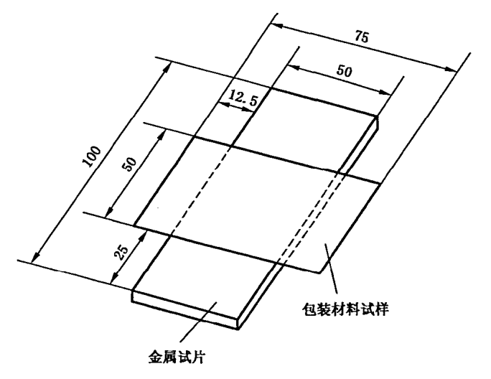
- 试片和试样接触方法

单位为毫米
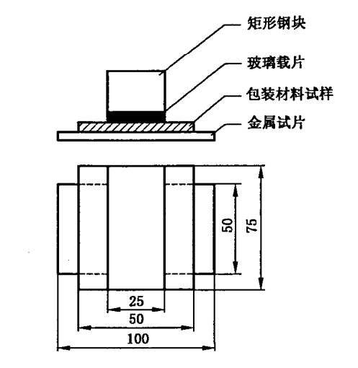
- 组合示意图
    - 缓冲、块状或袋状材料
将缓冲、块状或袋状材料覆盖在金属试片中部。大样品应偏离中心放置，使测试表面不少于50mm×50mm不被覆盖。
    - 颗粒状材料
将颗粒状材料均匀地放置于试片中心部位相距25mm的平行线之间。小心地用玻璃载片覆盖，然后将矩形钢块放置在玻璃载片上。
  - 试验

将组合好的试验件，放置在干燥器托盘上，在65℃±2℃电热鼓风干燥箱中预热30min后取出，立即放入预先在49℃±2℃下预热的底部盛有200mL，质量分数为69%±1%的甘油水溶液的干燥器中，在磨口处涂抹少量医用凡士林，盖好盖子，并用胶布在三处固定盖子，然后放入49℃±2℃的电热鼓风干燥箱内，此时干燥器内相对湿度为65%±3%。对钢试片放置时间为20h，对铝合金试片放置时间为72h。
  - 结果评定
    - 试验结束后，将试样从试片表面移开，立即检查试片表面是否有腐蚀痕迹，记录被试样覆盖表面和未覆盖的表面是否产生腐蚀，并描述腐蚀的严重程度和分布情况。
    - 试片被试样覆盖表面无腐蚀为合格。如果只有一片腐蚀，则需重新进行试验，重复试验结果仍有一片腐蚀则为不合格。
  - 注意事项
本标准的温湿度试验条件和试验时间不会使无保护的钢和铝发生可见腐蚀，但是如果材料在试验中有引起腐蚀的倾向，将在测试表面产生可见腐蚀。当测试表面是其他金属时，试验条件应另做规定。为了确认样品是否引起除了钢、铝以外的测试表面腐蚀，测试环境的严酷程度和持续时间必须非常接近裸露的样品表面初期腐蚀。这要求进行预先试验来确认适当的试验环境和时间。
- 试验报告
试验报告应包括以下内容：
- 本标准编号；
- 试验用试片和试样的详细说明，包括种类、尺寸、数量、状态等；
- 试验环境条件；
- 试验温湿度条件和试验时间；
- 试验结果评定；
- 试验日期、试验者签字；
- 如试验目的仅是为评估和对比不同的产品或方法，报告应包括对所观察现象的详细描述；
- 任何偏离本标准及可能影响结果的任何情况。
_________________________________

